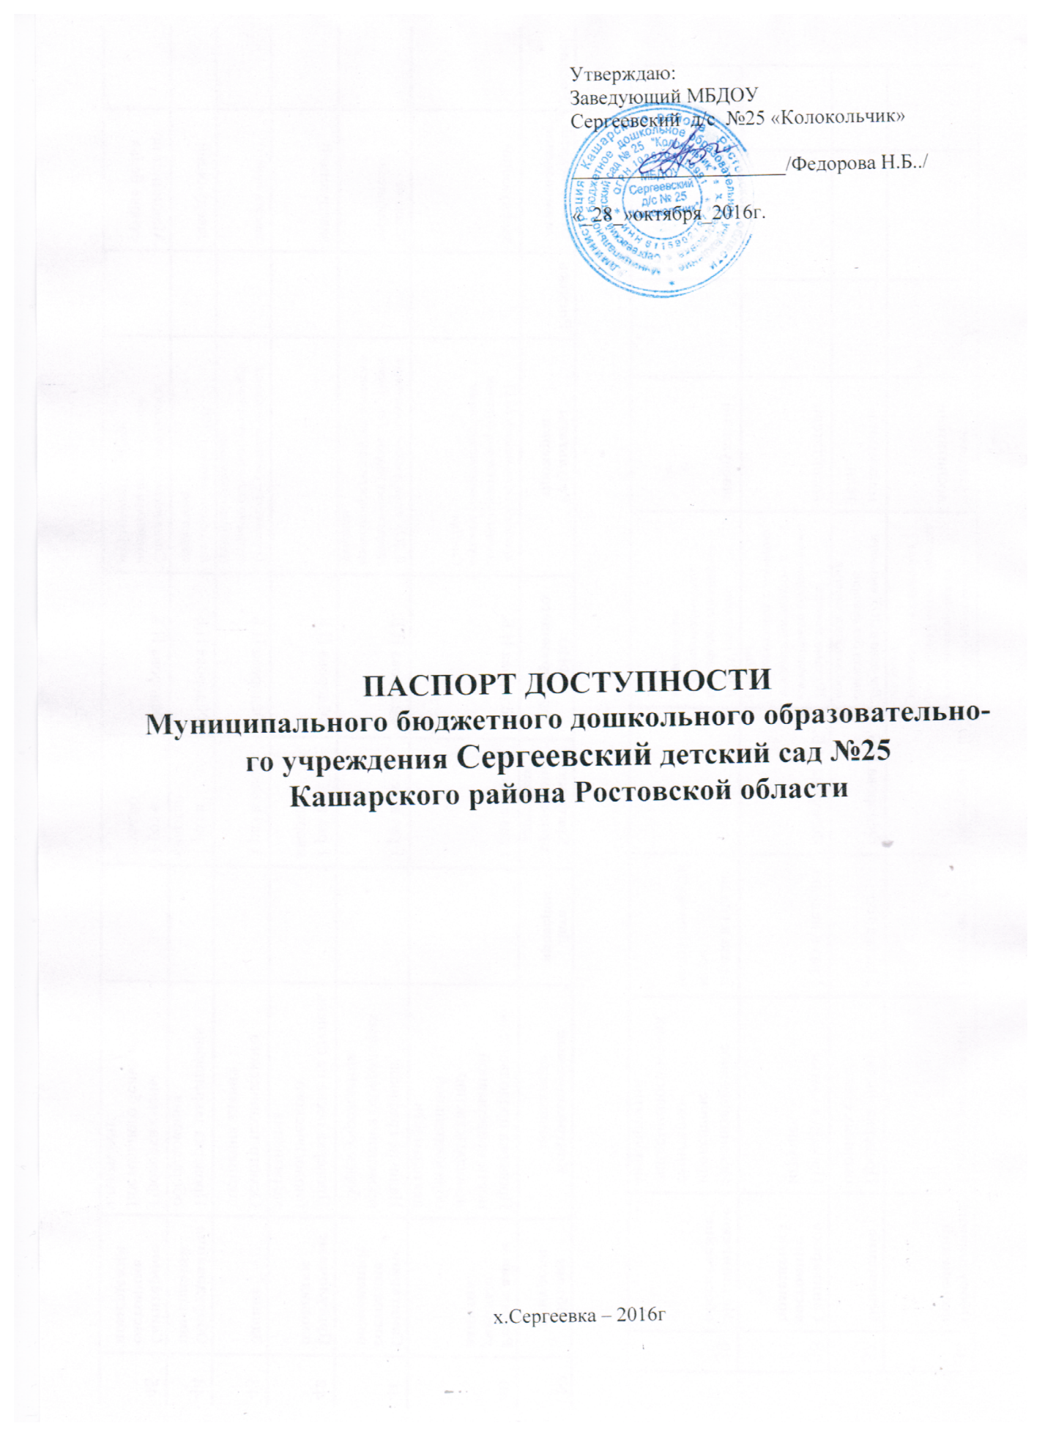

Приложение А.1

**РЕЕСТР ОБЪЕКТОВ СОЦИАЛЬНОЙ ИНФРАСТРУКТУРЫ И УСЛУГ**

**в приоритетных сферах жизнедеятельности инвалидов и других маломобильных групп населеления**

**Часть 1**

|  |  |  |  |  |  |  |  |  |  |  |
| --- | --- | --- | --- | --- | --- | --- | --- | --- | --- | --- |
|  | **1. Общие сведения об объекте** | | | | | | **2. Характеристика деятельности**  (по обслуживанию населения) | | | |
| №п/п | Наименова-  ние (вид) ОСИ | Адрес ОСИ | № пас-  порта доступности ОСИ | Название  организа-  ции, распо-ложенной на ОСИ | Форма  собствен-  ности | Выше-  стоящая  организация | Виды  оказы-  ваемых  услуг | Катего-  рия населе-  ния | Категория инвалидов | Исполни-  тель ИПР  (да/нет) |
| **1** | **2** | **3** | **4** | **5** | **6** | **7** | **8** | **9** | **10** | **11** |
| **1** | объект образования | 346204  Ростовская область  Кашарский  Район  х.Сергеевка  ул.Сергеевская  д.1 | 1 | Муниципаль-  ное бюджетное дошколь-  ное образова-  тельное учреждение –Сергеевский  детский сад № 25 «Колокольчик» | государст-венная | Кашарский  Отдел  образования | реализа-  ция  ООП ДО  в группах общераз-  вивающей направленности,  воспитание и развитие детей дошкольного возраста | дети  от 1,5до 7 лет | нет | нет |
|  |  |  |  |  |  |  |  |  |  |  |

***Примечание:*** *Внутренняя структура реестра ОСИ (разделы по строкам) формируется в виде сгруппированного списка по основным (приоритетным) сферам жизнедеятельности инвалидов и других МГН:*

*1 раздел – объекты здравоохранения*

*2 раздел – объекты образования*

*3 раздел – объекты социальной защиты населения*

*4 раздел – объекты физической культуры и спорта*

*5 раздел – объекты культуры*

*6 раздел – объекты связи и информации*

*7 раздел – объекты транспорта и дорожно-транспортной инфраструктуры*

*8 раздел – жилые здания и помещения*

*9 раздел – объекты потребительского рынка и сферы услуг*

*10 раздел – места приложения труда (специализированные предприятия и организации, специальные рабочие места для инвалидов)*

**РЕЕСТР ОБЪЕКТОВ СОЦИАЛЬНОЙ СТРУКТУРЫ И УСЛУГ**

**в приоритетных сферах жизнедеятельности инвалидов и других маломобильных групп населения**

**Часть 2**

|  |  |  |  |  |  |  |  |  |  |
| --- | --- | --- | --- | --- | --- | --- | --- | --- | --- |
|  | **3. Состояние доступности объекта** | | | **4. Управленческое решение** | | | | | |
| №  п/п | Вариант  обустройства  объекта[1] | Состояние  доступности для различных категорий инвалидов)[2] | Нуждаемость в адаптации | Виды работ по адаптации[3] | Плановый период (срок) исполнения | Ожидаемый результат (по состоянию доступности)[4] | Дата  контроля | Результат контроля[5] | Дата актуализации информации на карте доступности |
| 1 | **12** | **13** | **14** | **15** | **16** | **17** | **18** | **19** | **20** |
|  | **А** | **ДУ** | **нет** | **не**  **нуждается** | - | **ДУ** | **Дата повторного обследования** | **ДУ** | **-** |
|  |  |  |  |  |  |  |  |  |  |

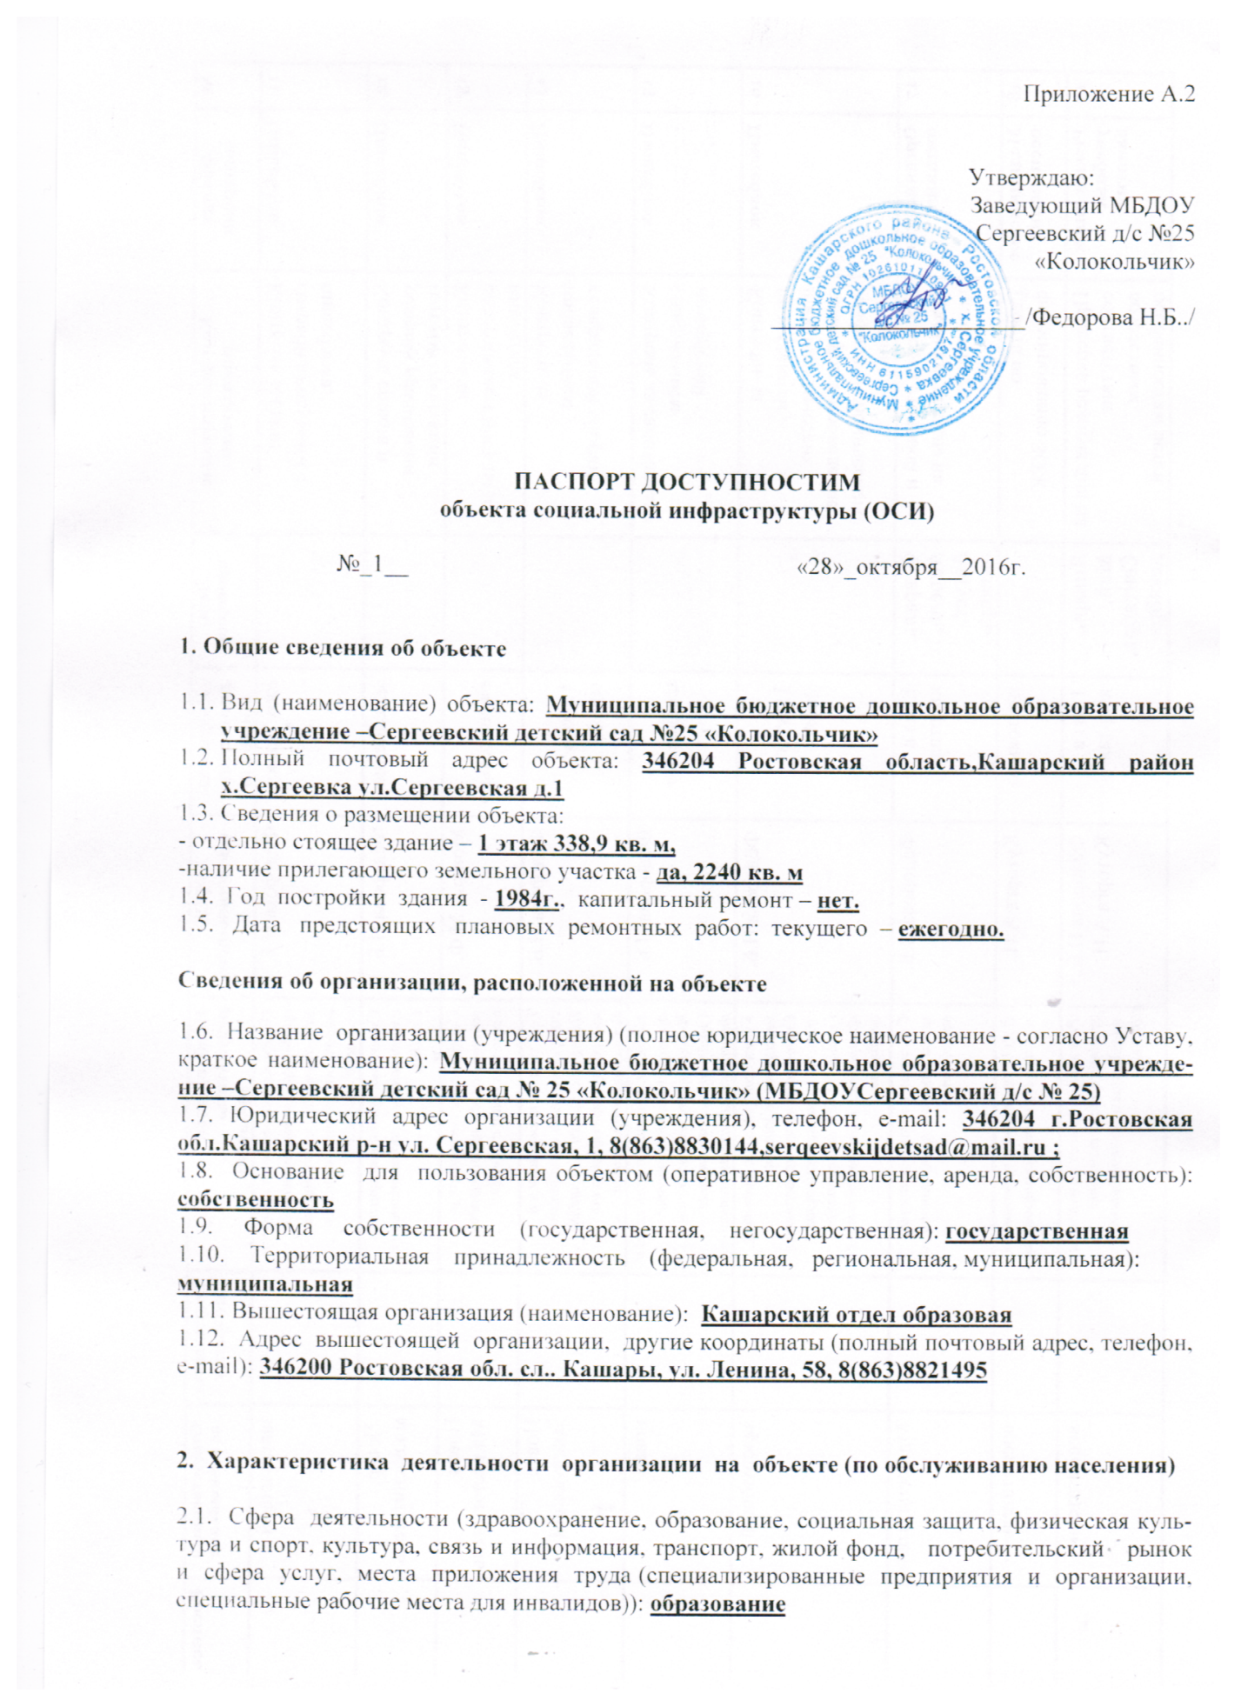

2.2. Категории обслуживаемого населения по возрасту: (дети, взрослые трудоспособного возраста, пожилые; все возрастные категории): **дети от 1,5 до 7 лет**

2.3. Категории обслуживаемых инвалидов: инвалиды на коляске, инвалиды с патологией опорно-двигательного аппарата, по зрению, по слуху, с умственной отсталостью: **нет**

2.4. Виды услуг: **реализация основной образовательной программы дошкольного образования в разновозрастной группе общеразвивающей направленности**

2.5. Форма оказания услуг: (на объекте, с длительным пребыванием, с проживанием, на дому, дистанционно): **на объекте**

2.6. Плановая мощность: посещаемость - **15 чел.,** (количество обслуживаемых в день), вместимость - **25 чел.,** пропускная способность - **25 чел.**

2.7. Участие в исполнении индивидуальной программы реабилитации инвалида, ребенка-инвалида: **да**.

**3. Состояние доступности объекта**

3.1. Путь следования к объекту пассажирским транспортом (описать маршрут движения с использованием пассажирского транспорта):

**автомобиль**

наличие адаптированного пассажирского транспорта к объекту: **отсутствует**

3.2. Путь к объекту от ближайшей остановки пассажирского транспорта:

3.2.1. Расстояние до объекта от остановки транспорта - **300 м**

3.2.2. Время движения пешком: **5-7 минут**

3.2.3. Наличие выделенного от проезжей части пешеходного пути - **нет**

3.2.4. Перекрестки: перекрестки есть,не **регулируемые.**

3.2.5. Информация на пути следования к объекту: **нет**

3.2.6. Перепады высоты на пути (съезды с тротуара): **нет**

Их обустройство для инвалидов на коляске: **нет**

**3.3. Организация доступности объекта для инвалидов – форма обслуживания** <*>

|  |  |  |
| --- | --- | --- |
| N строки | Категория инвалидов (вид нарушения) | Вариант организации доступности объекта (формы обслуживания) <**> |
| 1 | Все категории инвалидов и маломобильных групп населения <***> | нет |
| 2 | в том числе инвалиды: |  |
| 3 | передвигающиеся на креслах-колясках | нет |
| 4 | с нарушениями опорно-двигательного аппарата | нет |
| 5 | с нарушениями зрения | нет |
| 6 | с нарушениями слуха | нт |
| 7 | с умственными нарушениями | нет |

<*> С учетом СП 35-101-2001, СП 31-102-99;

<**> указывается один из вариантов ответа: «А» (доступность всех зон и помещений – универсальная); «Б» (специально выделенные для инвалидов участки и помещения); «ДУ» (дополнительная помощь сотрудника, услуги на дому, дистанционно); «Нет» (не организована доступность);

<***> указывается худший из вариантов ответа.

**3.4. Состояние доступности основных структурно-функциональных зон**

|  |  |  |  |  |  |  |  |
| --- | --- | --- | --- | --- | --- | --- | --- |
| N п/п | Основные структурно-функциональные зоны | Состояние доступности для основных категорий инвалидов <*> | | | | | |
| К  для передвигающихся на креслах-колясках | О  с другими нарушениями опорно-двигательного аппарата | С  с нарушениями зрения | Г  с нарушениями слуха | У  с умственными нарушениями | Для всех категорий маломобильных групп населения <**> |
| 1 | 2 | 3 | 4 | 5 | 6 | 7 | 8 |
| 1. | Территория, прилегающая к зданию (участок) | ДУ | ДУ | ДУ | ДУ | ДУ | ДУ |
| 2. | Вход (входы) в здание | ДУ | ДУ | ДУ | ДУ | ДУ | ДУ |
| 3. | Путь (пути) движения внутри здания, включая пути эвакуации | ДУ | ДУ | ДУ | ДУ | ДУ | ДУ |
| 4. | Зона целевого назначения здания (целевого посещения объекта) | НЕТ | НЕТ | НЕТ | НЕТ | НЕТ | НЕТ |
| 5. | Санитарно-гигиенические помещения | НЕТ | НЕТ | НЕТ | НЕТ | НЕТ | НЕТ |
| 6. | Система информации и связи (на всех зонах) | НЕТ | НЕТ | НЕТ | НЕТ | НЕТ | НЕТ |
| 7. | Пути движения к объекту (от остановки транспорта) | ДУ | ДУ | ДУ | ДУ | ДУ | ДУ |
| 8. | Все зоны и участки <**> | НЕТ | НЕТ | НЕТ | НЕТ | НЕТ | НЕТ |

<*> Указывается: ДП - доступно полностью (доступность для всех категорий инвалидов и других маломобильных групп населения); ДЧ - доступно частично (достигаемость мест целевого назначения для отдельных категорий инвалидов); ДУ - доступно условно (организация помощи сотрудниками учреждения (организации) или иной альтернативной формы обслуживания (на дому, дистанционно и др.)); Нет - недоступно (не предназначен для посещения инвалидами и другими маломобильными группами населения);

<**> указывается худший из вариантов ответа.

**3.5. ИТОГОВОЕ ЗАКЛЮЧЕНИЕ о состоянии доступности объекта социальной инфраструктуры: ДУ**

**4. Управленческое решение**

4.1. Рекомендации по адаптации основных структурных элементов объекта:

|  |  |  |  |  |  |
| --- | --- | --- | --- | --- | --- |
| N п/п | Основные структурно-функциональные зоны | Рекомендации по адаптации объекта (вид работы) | | | |
| не нуждается (доступ обеспечен) | ремонт (текущий, капитальный); оснащение оборудованием | индивидуальное решение с техническими средствами реабилитации | технические решения невозможны - организация альтернативной формы обслуживания |
| 1 | 2 | 3 | 4 | 5 | 6 |
| 1. | Территория, прилегающая к зданию (участок) | + | + | + |  |
| 2. | Вход (входы) в здание |  | + | + |  |
| 3. | Путь (пути) движения внутри здания, включая пути эвакуации |  |  |  | + |
| 4. | Зона целевого назначения здания (целевого посещения объекта) |  |  |  |  |
| 5. | Санитарно-гигиенические помещения |  | + | + |  |
| 6. | Система информации и связи (на всех зонах) |  |  |  | + |
| 7. | Пути движения к объекту (от остановки транспорта) | + |  |  |  |
| 8. | Все зоны и участки |  | + |  |  |

<*> Указываются конкретные рекомендации по каждой структурно-функциональной зоне.

4.2. Период проведения работ

(указывается наименование документа: программы, плана)

4.3. Ожидаемый результат (по состоянию доступности) после выполнения работ по адаптации объекта

4.4. Для принятия решения требуется, **не требуется** (нужное подчеркнуть):

согласование

имеется заключение уполномоченной организации о состоянии доступности объекта (наименование документа и выдавшей его организации, дата), прилагается

**нет**

4.5. Согласовано:

Представители общественных организаций инвалидов:

___________________________________________________ _______________________________

(должность, Ф.И.О.) (подпись)

___________________________________________________ _______________________________

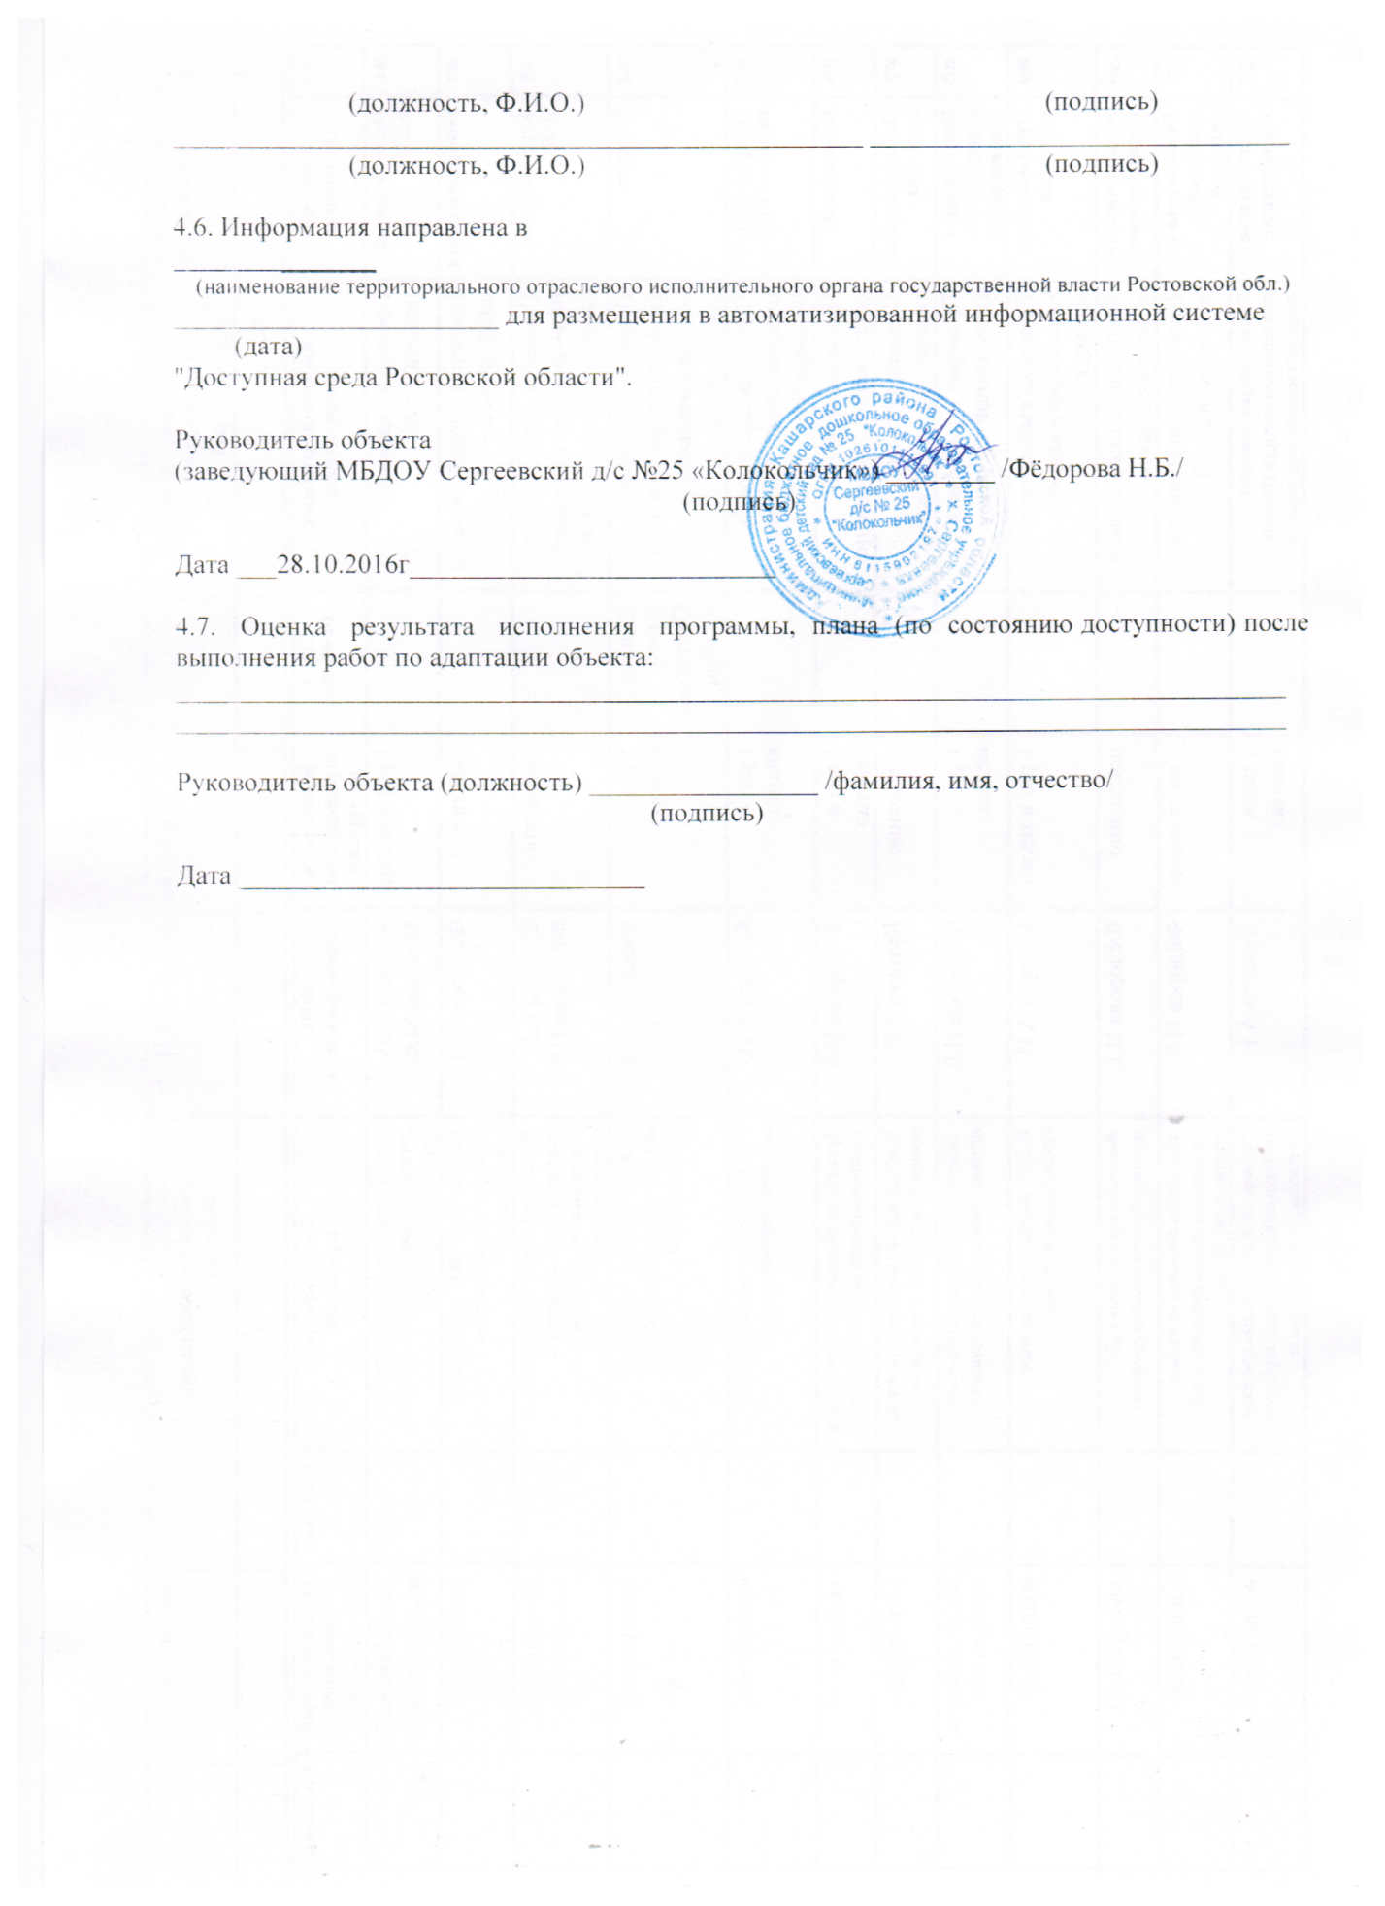

1. указывается один из вариантов: **"А"** - доступность всех зон и помещений (универсальная); **"Б"** - выделены для обслуживания инвалидов специальные участки и помещения.
2. указывается: **ДП-В** - доступен полностью всем; **ДП-И (К, О, С, Г, У**) <*> - доступен полностью избирательно (указать, каким категориям инвалидов); **ДЧ-В** - доступен частично всем; **ДЧ-И (К, О, С, Г, У)** <*> - доступен частично избирательно (указать категории инвалидов); **ДУ** - доступно условно; **ВНД** – недоступно.
3. указывается один из вариантов (видов работ): не нуждается; ремонт (текущий, капитальный), оснащение оборудованием; индивидуальное решение с техническими средствами реабилитации; технические решения невозможны - организация альтернативной формы обслуживания.
4. указывается: **ДП-В** - доступен полностью всем; **ДП-И (К, О, С, Г, У)** <*> - доступен полностью избирательно (указать, каким категориям инвалидов); **ДЧ-В** - доступен частично всем; **ДЧ-И (К, О, С, Г, У)** <*> - доступен частично избирательно (указать категории инвалидов); **ДУ** - доступно условно.
5. дается оценка результата исполнения плановых мероприятий в сравнении с ожидаемыми результатами (по состоянию доступности) - аналогично графе 17.